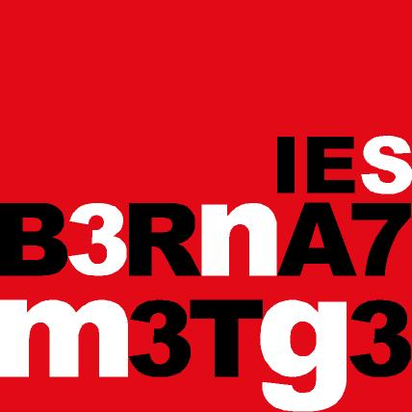

VIATGE D'ESTUDIS
4t D'ESO

LONDRES

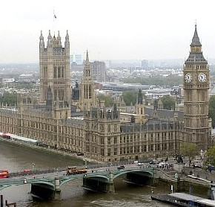

7 al 10 d’abril de 2010

IES BERNAT METGE
C/ MENORCA, 55
08020 BARCELONA
NORMES

A L'HOTEL
- Cal vigilar les maletes a l'arribada a l'hotel.
- Presteu cura amb la documentació i els diners (cal portar-lo en llocs segurs i repartit en petites quantitats). Es recomana portar-los separats.
- Cal respectar les normes de l'hotel on hi hauran d'altres persones amb la necessitat de descansar.
- Està prohibit el consum de begudes alcohòliques o drogues.
- Reviseu les habitacions: qualsevol desperfecte s’ha de comentar el dia d’entrada a les professores.
- Preguem puntualitat als menjars i cites establertes per les professores. Qualsevol retard podria suposar la pèrdua de reserves amb antelació.

ALTRES QÜESTIONS
- Porteu el permís de la policia (autorització per viatjar a l’estranger) a sobre, juntament amb la documentació.
- Porteu també la targeta sanitària comunitària.
- Cal comunicar qualsevol dolència mèdica que afecti al viatge i el seu possible tractament a les professores acompanyants..

En cas de falta mot greu, el professorat podria adoptar mesures especials per tal de corregir els problemes, fins i tot el retorn de l'alumne a Barcelona i el pagament per part de la família de les despeses del viatge.

DADES D'INTERÈS

PROFESSORAT ACOMPANYANT: Carme Teixidó, Cèlia Umansky i Mariona Casajuana

DOCUMENTACIÓ NECESSÀRIA: D.N.I. en regla i autorització de la policia per a menors d'edat o passaport. Targeta sanitària europea.

HORARI: una hora menys que a Espanya

HOTEL

HYDE PARK VIEW. 11 Craven Hill Gardens ,London, England W2 3EU
Zona de Bayswater. A 50 metros de Hyde Park, a 2 minuts de l’estació de metro de Quennsway i a 8 minuts d’ Oxford Street.
http://es.hostelbookers.com/albergues/inglaterra/londres/4507/mapa/

RESTAURANT: FREEMASONS ARMS. 81-82 Longacre (Covent Garden). Begudes no incloses

TRUCADES TELEFÒNIQUES

- De Barcelona a Londres: 00 44 + número
- De París a Barcelona: 00 34 + número

PROGRAMA DE VIATGE

Dimecres, dia 7 d’abril
Sortida en autocar des de l’Institut Bernat Metge a les 7,30 hores. Sortida del vol: 10.45 h amb la companyia EASYJET. Arribada a les 12.05 i trasllat a l’hotel HYDE PARK VIEW.
Tarda: Visita de la ciutat: Trafalgar Square i voltants. National Gallery

DIA 8, dijous
Matí: abadia de Westminster, palau de Buckingham, canvi de guàrdia, Downing St., Big Ben, Parlament.
Tarda: Museu Britànic (sales de Egipte i les seves mòmies, Grècia i el Partenon i Roma)

DIA 9, divendres
Matí: Museu d’història natural (dinosaures, any Darwin, etc).
Tarda: catedral de St. Paul, torre de Londres, pont elevat, creuer pel riu Tàmesis fins a Greenwich (meridià 0, el veler Cutty Sark, Observatori astronòmic, museu marítim, etc) .

DIA 10, dissabte: matí: Oxford Street, Picadilly, Soho i Chinatown
TORNADA. Sortida de l’aeroport a les 17.55 h. i arribada a Barcelona a les 21:00 h. (vol Easy Jet 5137) La tornada a casa es farà de forma particular, en tren, cotxe o bus.

INFORMACIÓ TURÍSTICA I CULTURAL

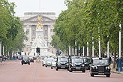
Londres és la capital d’Anglaterra i del Regne Unit. Amb 7,5 milions d’habitants, 12-14 milions a l’àrea metropolitana (2007), Londres és per la seva superfície i per població, la ciutat més gran de la Unió Europea.

Big Ben
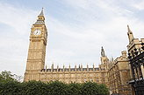
Big Ben és el nom que es dóna a la Torre del Rellotge del Parlament, ubicat a Londres, i també a la Gran campana de Westminster

Tower Bridge
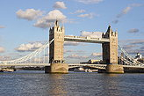
Tower Bridge és un pont llevadís a Londres que creua el Riu Tàmesis, molt a prop de la Torre de Londres.

Museu Britànic - British Museum

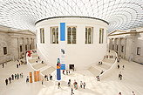
El Museu Britànic de Londres és el més gran museu del Regne Unit i un dels més grans i famosos museus d’antiguitats de tot el món, sobretot per les seves col·leccions de mòmies egípcies i els relleus del Partenon d’Atenes.

Museu Tate Modern de Londres
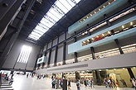
Tate Modern és el nom que es dona al Museu Nacional Britànic d’Art Modern. Es troba al centre de Londres i forma part del grup de museus Tate juntament amb Tate Britain, Tate Liverpool i Tate St Ives.

Museu d’Història Natural
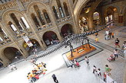
El museu posseeix una variada col·lecció amb més de 70 milions d’espècimens i objectes en exposició. El museu és conegut pel seu gran saló central on es mostren esquelets de diferents dinosaures, com un enorme
diplodocus.
Piccadilly Circus
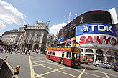
Piccadilly Circus és una famosa plaça e intersecció de carrers situada al West End de Londres, al districte de Westminster.

Soho y China Town
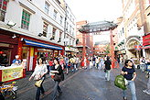
El Soho és una petita i multicultural area del Londres central,amb una part dedicada al comerç, la cultura i l’oci, i una altra destinada a zona residencial per a classes riques i pobres.

Rio Támesis
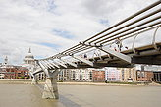
El Tàmesis (en anglès Thames) és un riu d’Anglaterra que connecta Londres amb el mar del Nord i és la principal font de subministrament d’aigua a la ciutat.

Candem Town
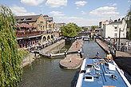
Camden Town és una estació de la Northern Line, situada al Barri Londinenc de Camden. Els voltants de la estació, però, són famosos per albergar un dels mercats més variats i extravagants de tot Londres.

Covent Garden
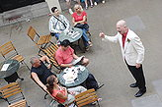
Convent Garden és un districte de Londres, Anglaterra, localitzat a la part més occidental de la City of Westminster.

Canvi de Guàrdia
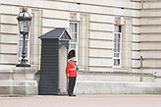
El Canvi de Guàrdia té lloc a la part de davant del Palau de Buckingham i es fa des de 1660. Els guàrdies, que provenen de les casernes de Wellington, estan acompanyats per una banda.

La City de Londres
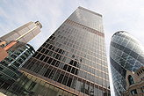
La City de Londres (en anglès City of London), i més informalment, the City o Square Mile, degut a que la seva superfície és aproximadament d’una milla quadrada o 2,6 kilòmetres quadrats, és la zona dedicada als negocis i les finances.

Metro de Londres
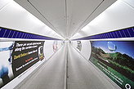
Metro de Londres és el més antic del món. Va començar a funcionar el 10 de gener de 1863. Els londinencs l’anomenen the Underground o, d’una manera més familiar, the Tube, degut a la forma dels seus túnels.

Noria de Londres
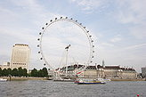
El British Airways London Eye ('ull de Londres'), també conegut com Millennium Wheel, acabat al 1999 i obert al públic al març de 2000, va ser el més gran del món fins a la inauguració de l’Estel de Nanchang al 2006.

Parcs de Londres (Hyde Park)

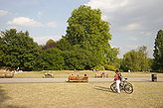
Hyde Park és un dels parcs més grans de Londres central, famós pel Speakers' Corner, un lloc per parlar en públic lliurement.

Trafalgar Square
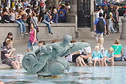
Trafalgar Square (Plaça de Trafalgar) és una plaça del centre de Londres construïda per commemorar la Batalla de Trafalgar on la flota britànica va vèncer a les flotes francesa i espanyola en front de les costes d’Espanya.

Catedral de Saint Paul
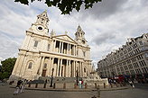
Catedral de Saint Paul, Londres, projectada por Christopher Wren, que s’ha convertit en un dels símbols de la ciutat.

